Basın bülteni

Fronius GEN24 Plus ve BYD Battery-Box Premium HVS/HVM

Çok yönlü acil akım opsiyonu sayesinde maksimum seviyede öz üretim

(Wels, 19.12.2019) Çok yönlü GEN24 Plus hibrit inverter, yakın bir tarihte Fronius ürün yelpazesine kapsamlı güneş enerjisi öz üretim alanında bir All-in-One çözüm olarak katılacaktır. GEN24 Plus hem tek fazlı Primo seçeneği hem de üç fazlı Symo seçeneği ile sunulacaktır. Diğer özelliklerinin yanı sıra çok yönlü acil akım opsiyonları ve entegre edilmiş açık arabirimleri ile öne çıkmaktadır. Yeni BYD Battery-Box Premium¹ ve GEN24 Plus hibrit inverter sayesinde, çok yönlülük ve performans bakımından yeni standartlar belirleyen bir depolama sistemine sahip olabilirsiniz.

"GEN24 Plus sayesinde, BYD ile birlikte hem tek fazlı hem de üç fazlı pazara dünya çapında mükemmel depolama çözümleri ve gerçek anlamda global bir hibrit inverter sunabileceğiz. Özellikle PV Point'li veya gerçek acil akımlı acil akım opsiyonları ile son derece gurur duyuyoruz. Bu özellikler, bugüne kadar eşsiz bir konuma sahip olduğumuz üç fazlı alanda bu sunulmaktadır." diye vurguluyor Fronius International GmbH'nın Solar Energy müdürü Martin Hackl. "Bunun sonucunda, müşterilere özel olarak düzenlenen depolama çözümleri söz konusu olduğunda ilk tercih biziz."

Yeni jenerasyonun güneş enerjisi depolama çözümleri
Fronius ve BYD, akım depolama konusunda sıkı bir işbirliği içindedir ve ev ile şirketler için verimli akü depolama çözümleri geliştirmektedir. Tüm GEN24 Plus hibrit inverterleri standart olarak akü bağlantısı, enerji yönetimi, ekran izleme ve örneğin sıcak su hazırlama, elektrikli araba Wallbox'u veya ev otomasyonu için açık arabirimler ile donatılmıştır. 2020 yılının ikinci çeyreğinin sonunda 3 ile 6 kW güç sınıflarında tek fazlı Primo GEN24 Plus ve 6 ila 10 kW güç sınıflarında üç fazlı Symo GEN24 Plus olarak satışa sunulacaklardır. BYD'nin Battery-Box Premium yüksek voltlu depolama sistemi, ihtiyaca göre tekli depolama modülleri ile birleştirilmekte ve GEN24 Plus ile kombine edilebilmektedir2: Battery-Box Premium HVS 5,12 ila10,24 kWh arası ve Battery-Box Premium HVM 11,04 ila22,08 kWh arası sunulmaktadır.

Mümkün olan en üst seviyede bağımsızlık için acil akım
Fronius GEN24 Plus'ta enerji güvenliği, acil akım prizi için entegre bir temel acil akım beslemesi olan PV Point ile sağlanmakta. Diğer yandan ise bir elektrik kesintisinde Multi Flow Technology sayesinde FV jeneratörü ve pil beslenebilmektedir. Yüksek performanslı üç fazlı Symo GEN24 Plus, yeterli ölçülere sahip bir pille kombine edilerek Full-Backup acil akımı3 ile öne çıkmaktadır. Bu sayede ısıtıcı pompalar gibi daha büyük üç fazlı tüketiciler de işletilebilmektedir. Böylelikle bağımsızlık ve esneklik kazanılmaktadır.

Model HVS ve HVM
2 İnverter türüne ve ülkeye özgü sertifikalandırmaya bağlı
3 opsiyonel

Sözcük sayısı: 395
Karakter: 2 800

Resimlere genel bakış:

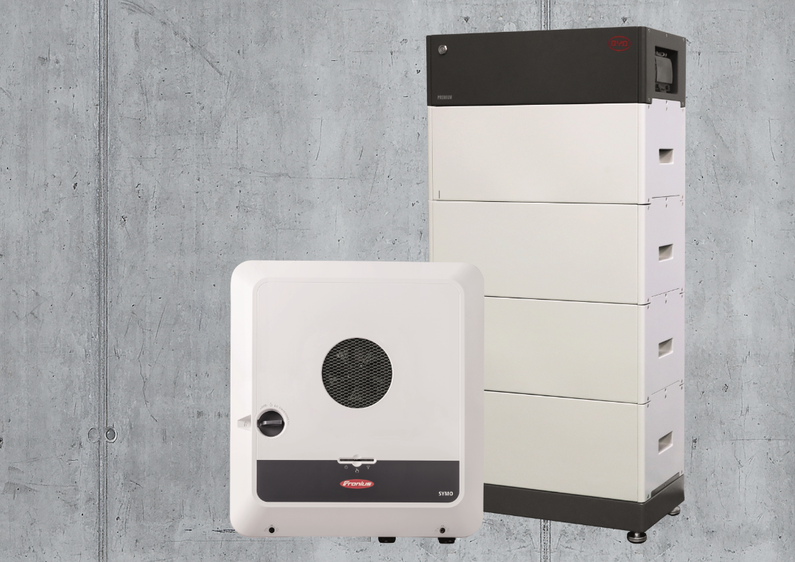

Yeni jenerasyonun güneş enerjisi depolama çözümü Fronius GEN24 Plus ve BYD Battery-Box Premium HVS/HVM

Resimler: Fronius International GmbH, izinsiz çoğaltılabilir

Fronius Solar Energy hakkında

Fronius'un Solar Energy bölümü 1992 yılından beri fotovoltaik alanında enerji çözümleri üretmektedir ve ürünlerini kurulum, servis ve satış partnerlerinden oluşan global ve yetkin bir ağ üzerinden satışa sunmaktadır. 20'nin üzerinde Solar Energy şubesi, yüzde 90'ın üzerinde ihracat oranı ve kurulu inverterlerin sağladığı toplam 14 gigawatt üstü güç, bu noktada öne çıkmaktadır. Büyük hedefe "24 saat güneş" adı verilmiştir ve Fronius, dünya çapındaki enerji ihtiyacının yüzde 100 yenilenebilir kaynaklardan karşılanacağı bir geleceği hedefleyen bu vizyonu gerçeğe dönüştürmek için her gün çalışmaktadır. Bu sebeple Fronius güneş enerjisini maliyet bakımından verimli ve akıllıca üretmek, depolamak, dağıtmak ve tüketmek için enerji çözümleri üretmektedir.

Fronius International GmbH Hakkında

Fronius International, genel merkezi Pettenbach'ta olan, Wels, Thalheim, Steinhaus ve Sattledt'te tesisleri bulunan bir Avusturya şirketidir. Şirket, dünya çapında 4.760 çalışanıyla, kaynak teknolojisi, solar enerji ve akü şarj sistemleri alanlarında faaliyet göstermektedir. Ürünlerinin yaklaşık %92'ü, 30 uluslararası Fronius şirketi ve 60'tan fazla ülkedeki satış partnerleri/temsilcileri aracılığıyla ihraç edilmektedir. Fronius, yenilikçi ürün ve hizmetlerinin yanı sıra, 1.253 aktif patenti sayesinde dünya pazarında teknoloji lideridir.

Sorularınız için:
Heidemarie HASLBAUER, +43 664 88293709, haslbauer.heidemarie@fronius.com, Froniusplatz 1, 4600 Wels, Avusturya.

Muge NASUHOGLU, +90 216 581 59 00, nasuhoglu.muge@fronius.com, Aydınlı Mah. BOSB 3. Sk. No:1, 34953 Tuzla, İstanbul.

Belge kopyası:
a1kommunikation Schweizer GmbH, Rüdiger KEMPA, rke@a1kommunikation.de

Fronius International, Business Unit Solar Energy basın gönderimleri almak istemiyorsanız, lütfen gönderimi UNSUBSCRIBE yazarak cevaplandırın.

